МИНИСТЕРСТВО НАУКИ И ВЫСШЕГО ОБРАЗОВАНИЯ
РОССИЙСКОЙ ФЕДЕРАЦИИ
Федеральное государственное автономное образовательное учреждение
высшего образования
«КРЫМСКИЙ ФЕДЕРАЛЬНЫЙ УНИВЕРСИТЕТ им. В. И. ВЕРНАДСКОГО»
ФИЗИКО-ТЕХНИЧЕСКИЙ ИНСТИТУТ
Кафедра компьютерной инженерии и моделирования

ОТЧЕТ ПО ПРАКТИЧЕСКОМУ ЗАДАНИЮ №2
«Обработка Файлов.»

Практическая работа
по дисциплине «Операционные системы»
студента 1 курса группы ПИ-б-о-231(2)
Покидько Максима Сергеевича

09.03.04 «Программная инженерия»

Симферополь, 2024
Цель: закрепление знаний по работе с инструментами эффективного просмотра и анализа текстовых данных, журналов событий системы. Команды sort, cut, head, paste, tail, find, uniq.
Теоретическая часть

Широко распространены два способа взаимодействия с ОС: при помощи передачи команд c получением на них ответов и использование графического интерфейса, в котором передача команд осуществляется преимущественно манипулятором-мышью, а ответы представляют собой визуальное изменение интерфейса. Изначально принятым в среде ОС GNU/Linux является использование первого из описанных методов взаимодействив котором Для осуществления ОС возможности принятия команд используется специальная программа - командный интерпретатор (командная оболочка), цель которого интерпретировать команды пользователя в конкретные действия в системе и отображать полученный результат. Экземпляр командного интерпретатора запускается для каждого пользователя и взаимодействует только с ним.

Работу в системе GNU/Linux почти всегда можно представить как работу с текстами. Поиск файлов и других объектов системы — это получение от системы текста особой структуры — списка имён. Операции над файлами: создание, переименование, перемещение, а также сортировка, перекодировка и прочее, означает замену одних символов и строк на другие либо в каталогах, либо в самих файлах. Настройка системы в GNU/Linux сводится непосредственно к работе с текстами. Cостояние процессов отображается в виде набора текстовых файлов в псевдофайловой системе /proc, сведения о событиях в системе хранятся в текстовых файлах журналов.

Текстовый принцип работы с машиной позволяет отвлечься от конкретных частей компьютера, вроде системной клавиатуры и видеокарты с монитором, рассматривая единое оконечное устройство, посредством которого пользователь вводит текст (команды) и передаёт его системе, а система выводит необходимые пользователю данные и сообщения (диагностику и ошибки). Такое устройство называется терминалом. В общем случае терминал — это точка входа пользователя в систему, обладающая способностью передавать текстовую информацию.

Терминалом может быть отдельное внешнее устройство, подключаемое к компьютеру через порт последовательной передачи данных (COM порт). В роли терминала может работать и программа (например, xterm или ssh). Наконец, виртуальные консоли GNU/Linux — тоже терминалы, только организованные программно с помощью подходящих устройств современного компьютера, переключение между виртуальными консолями осуществляется по нажатии клавиш: Ctrl+Alt+F1 ... Ctrl+Alt+F7.

При работе с командной оболочкий, стандартный ввод связан с клавиатурой, а стандартный вывод и вывод ошибок — с экраном монитора (или окном эмулятора терминала). При вводе информации со стандартного ввода конец текста сигнализируется вводом специальной комбинации клавиш, как правило Ctrl-D.

Командная оболочка позволяет перенаправить стандартный вывод команды в файл, используя символ >.
команда > файл
Однако можно поступить и иначе, перенаправив стандартный ввод утилиты из файла, используя для этого символ <.
команда < файл
Эффект от использования символа > для перенаправления вывода в файл является деструктивным. Если перенаправление будет сделано с помощью символов >>, то вывод будет приписан в конец указанного файла, при этом исходное содержимое файла не будет уничтожено.
команда >> файл
Фильтром является программа, которая читает данные из стандартного ввода, некоторым образом их обрабатывает и результат направляет на стандартный вывод. Когда применяется перенаправление, в качестве стандартного ввода и вывода могут выступать файлы.

Для состыковки команд в цепочки (конвейер) существует специальный оператор — |. Вывод из программы слева от оператора передается в качестве ввода в программу справа от оператора.
команда1 | команда2

Ход выполнения задания:
1. Найдём в папке /usr/share, включая подкаталоги, простые файлы имя которых содержит строку "doc" и скопируем найденное в папку /tmp/docs/.
Mkdir для создания каталога docs, find с опциями -type f для поиска простых файлов и -name «*doc» для поисков файлов с doc в названии, cp для копирования файлов в каталог.
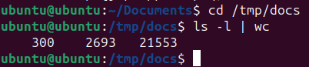
2. Запишем в файл названия файлов, содержащихся в каталоге /var/log. Допишем в него названия файлов, содержащихся в домашнем каталоге.
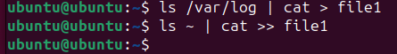

3. В тестовом файле слова в каждой строке разделяются разделителем |.
Для начала создадим сам файл

Отсортируем строки в этом файле по 2-му слову каждой строки и сохраним вывод в файл.
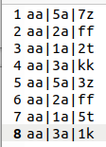
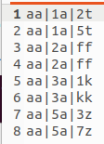
4. Создадим новый файл и выведем на экран строки от 12 до 22 включительно. Для этого используем механизм перенаправления ввода-вывода. Head -22 выведет первые 22 строки, после чего вывод передаётся с помощью | во ввод команды tail -11, которая выведет последние 11 строк от полученного результата в прошлой команде, что соответствует выводу от 12 до 22 строк включительно.
Содержимое выходного файла.
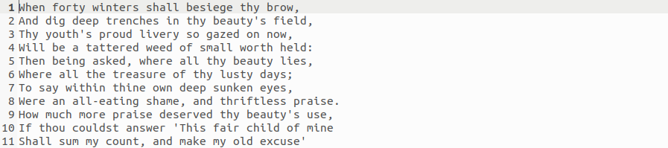

5. Создадим новый файл и выведем на экран 5-ый символ каждой строки в новой строке.

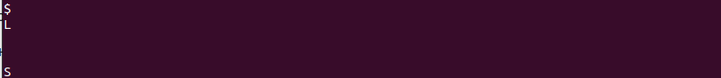

6. Выведем список всех командных оболочек назначенных пользователям. Список без повторений, отсортированный по алфавиту.
Список командных оболочек, назначенных пользователям, можно посмотреть в файле /etc/passwd. Этот файл содержит и другую информацию о пользователе, разделённую двоеточиями. Поэтому прочитаем файл с использованием awk и ключом -F для обработки каждой строки, разделяя блоки информации по двоеточиям. Информация о командной оболочке находится 7-ой по счёту. После этого отсортируем всё командой sort.
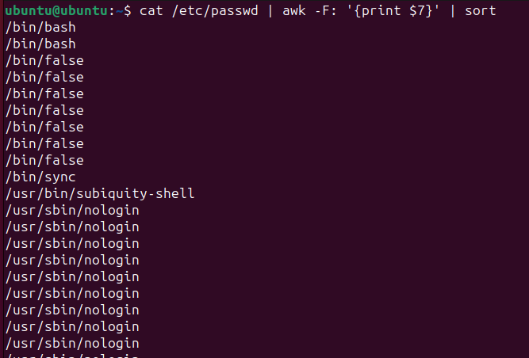
Как я понял, оболочки выводятся по несколько раз, потому что назначены несколькими пользователями. Поэтому можно использовать sort -u.
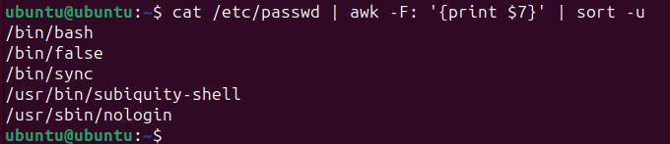
7. Надо вывести на экран сотрудника с наибольшей заработной платой.
101 Thomas Manager Sales $5,500
201 Jason Developer Technology $5,000
301 Sanjay Sysadmin Technology $9,000
401 Nisha Manager Marketing $7,500
501 Randy Programmer Technology $10,000

Нужно вывести только имя, можно отсортировать строки по сумме (по убыванию), а потом вывести первую строку.

8. Запишем содержимое /proc/cpuinfo и /proc/meminfo одной строкой в файл.
9. Создадим новый файл и заменим все запятые на пробелы и удалим цифры.
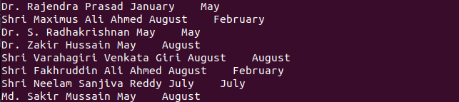

tr „,“ „ “ < file7.txt — заменяет все запятые на пробелы, используя в качестве входных данных содержимое file7.txt. После перенаправления полученных данных на вход другой команде, tr -d „0-9“ — удаляет все символы в указанном диапозоне.

10. Предоставляется файл формата CSV, в котором каждая строка содержит название города США и его штат, разделенные запятой. Надо реструктурировать файл так, чтобы 3 последовательные строки были сведены в одну строку и разделены точками с запятой.
Я прибегнул к помощи утилиты awk. Проверял кратность строки по отношению к трём, и после каждой 3-й строки добавляет переход строки.

Ответы на вопросы к практическому заданию:
1. Pipe - это механизм межпроцессного взаимодействия (IPC), позволяющий передавать данные от одного процесса к другому. Данные передаются по однонаправленному каналу.
2. Стандартный ввод: поток, из которого программа считывает данные. Обычно это клавиатура.
Стандартный вывод: поток, в который программа пишет данные. Обычно это терминал.
Стандартный вывод ошибок: поток, в который программа пишет сообщения об ошибках.
3. Командная оболочка - это программа, которая предоставляет пользователю интерфейс для взаимодействия с системой.
4. Командную оболочку можно изменить с помощью команды chsh -s и указать путь к новой оболочке.
5. TTY - это физическое или виртуальное устройство, которое используется для ввода и вывода текста.
6. Если использовать », то вывод добавится в конец файла, не уничтожая его содержимое, из-за чего данное перенаправление является недеструктивным.
7. С помощью символа \ можно использовать специальные символы как обычные.

